Заседания № 3 Тема: «Толерантность – путь к миру».
Цель: Знакомство с определением «толерантность», его значением, воспитывать положительное отношение учащихся к себе и к окружающим, желание и умение прощать, развивать умения формулировать и высказывать своё мнение и уважать чужое.

Приветствие. Ученики становятся в круг, и проводится упражнение «импульс настроения» и каждый ученик называют качество, которым он гордится.
Деление на группы.Каждый получает цветную геометрическую фигуру и по соответствующему цвету садятся в группы.
Работа в группах. Игра «Давайте поприветствуем друг 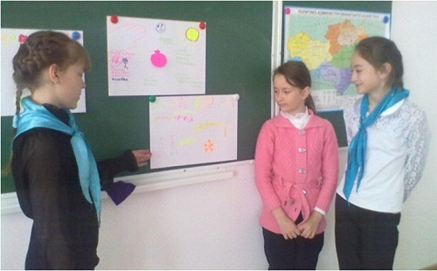друга».Здороваются: Япония - сложить руки на уровне груди и поклониться; Казахстан – крепкое рукопожатие двумя руками, Англия – пожать друг другу руки, стоя на большом расстоянии друг от друга, Россия – крепко обняться и 3 раза друг друга поцеловать в щеки; Новая Зеландия – потереться носами; Тибет – показать язык друг другу; Германия – очень крепко пожать друг другу руки, стоя близко друг к другу; ……
Слова учителя: Насколько удивительны традиции приветствия каждого народа, хотя они совершали одно и то же действие. Как вы думаете почему? (ответы детей). А сегодня мы с вами познакомимся с понятием, которое позволяет людям разных культур жить в мире и согласии. Давайте определим тему заседания.
Для этого я вам предлагаю разгадать анаграмму(предлагается анаграмма).
Р | Ь | А | Т | Н | Н | О | Т | Т | Л | О | Е | С
5 | 13 | 6 | 1 | 9 | 7 | 2 | 12 | 8 | 3 | 10 | 4 | 11
На доске вывешивается тема занятия: «Толерантность - путь к миру»
Показ слайдов (легенды). Как зарождалась толерантность.
Ребята у вас на столах находятся понятия. Вам предлагается найти определение этому понятию. Понятию «толерантность».
Ученики рассказывают по алгоритму.
Вопрос: Как вы поняли, что такое толерантность?
Упражнение «Закончи предложение». Ученикам предлагается закончить предложения:
1. Толерантность – это ….
2. Толерантный человек, это человек который……
3. Толерантное поведение – это….
4. Толерантная страна – это …..
После обсуждения показ слайдов.
Разминка «Ледокол»
Наш Казахстан многонациональная страна. В ней проживает свыше 130 этносов. У каждого народа своя культура, обычаи и традиции. Для того чтобы наш класс, наш город, страна были пространством толерантности необходим толерантный человек.
Создание модели «Толерантного человека». Я вам предлагаю создать модель толерантного человека. На столах у вас находятся качества, которыми может обладать толерантный человек. Обсудите в группе и выделите 3 качества, которые вы считаете наиболее важными. Ученики самостоятельно создают модель толерантного человека и прикрепляют качества.
1. Создание модели.
2. Презентация модели от каждой группы.
Подведение итогов.

